Web Service数据集成

编制人员： | 熊广、杨磊
编制部门： | 软件工程研发中心
模版文件版本： | V1.3.0
适用项目范围： | 研发项目

Web Service数据集成

ODI可以自动将源或目标中的数据以Web Service的方式发布，供其他应用所用，也可以集成以Web Service接口发布的数据源。本文将分两部分详细介绍在ODI中如何对数据源实现Web Service发布及集成。

ODI中发布数据Web服务

前提配置
1、需要安装JDK1.5，Web服务器 Tomcat 5.5或者以上版本（也可以是WebSphere，OC4J等应用服务器）
2、需要一个Axis2 作为Web Service容器，在发布前要保证Axis2能正常运行。如图为IP地址：172.18.33.231上的Axis2服务器
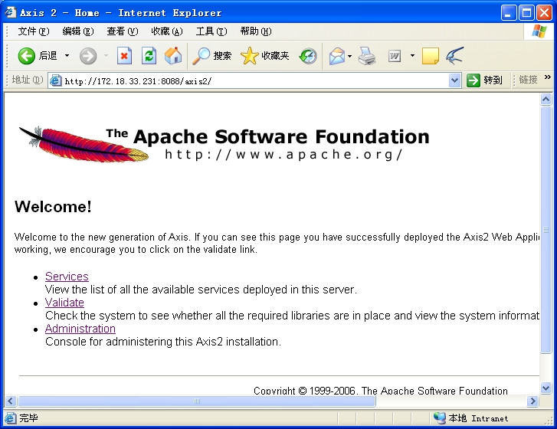
在ODI中发布的服务一般是对数据源的读取访问以及捕获其变化数据，我们称这种Web Service为Data Service，这种服务可以由ODI自动生成、编译和部署在Web Service容器中（Web Service容器是一个Web Application ,部署于应用服务器中） 。
我们下面的数据服务发布采用Tomcat 5.5做Web容器，Axis2 做为Web Service 容器，发布数据通常包括以下几个步骤：
- 在应用服务器中配置数据源（通常是JNDI数据源）连接；
- 在ODI 的Topology Manager中配置Axis2 服务器的物理和逻辑架构；
- 建立模型，并且配置要发布为服务的数据表和列；
- 生成、部署和测试数据服务。

在应用服务器中配置数据源连接
在发布数据服务之前，首先应该在Web Service容器和应用服务器（Application Server 简称AS）中做一些配置。由于ODI生成的数据服务中没有包含源和目标的连接信息，而是需要在AS或是Web Service容器中做配置JNDI数据源。在AS中配置的数据源就是全局的数据源，部署在AS上的所有Web 应用（包括Web Service容器）都能使用；在Web Service内配置的数据源则只能为部署在该容器内的Web Service所使用。ODI 用户文档中使用的是后一种配置方式，但是在测试中没能成功，所以我们采用在Tomcat中配置全局JNDI数据源的方式。
- 首先把连接数据源所需的驱动复制到应用服务器的相应目录中，在Tomcat中，就是$CATALINA_HOME/common/lib下($CATALINA_HOME是Tomcat的安装目录) ，如果是其他AS，则参见其文档。
- 在浏览器中登陆http://yourTomcatServer:8080/admin （Tomcat 的Administration组件默认是不安装的，可以去http://tomcat.apache.org/download-55.cgi 下载安装）, 进入Resources -> Data Sources -> Create New Data Source ,配置JNDI参数，参数的具体含义如下。
- JNDI Name：JNDI 数据源的名字，可以随意起，但是后面配置会用到它；
- Data Source URL： 要连接数据源的URL；
- JDBC Driver： 数据库驱动的名字；
- User Name： 数据库用户名；
- Password ： 数据库用户的密码；
- Max. Active Connections ：允许的最大的活动连接数 ，通常采用默认值4 ；
- Max. Idle Connections：允许的最大不活动连接数，通常采用默认值2；
- Max. Wait for Connection：允许的最大等待连接数，通常采用默认值5000。
下面是一个配置的样例，我们用的是oracle的数据源，配置完成后记得save和commit Changes，否则不会写入配置文件。
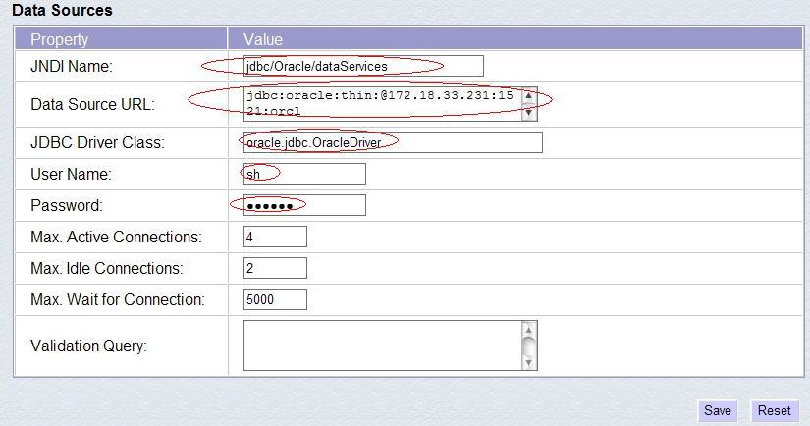
- 在axis2项目中配置resource-ref，通常修改$CATALINA_HOME/webapps/axis2/WEB-INF/web.xml文件。在web.xml中添加如下的一段，其中的< res-ref-name >元素的值就是第2步所配置JNDI数据源的名字。
<resource-ref>
<description>Data Integrator Data Services on Oracle_SRV1</description>
<res-ref-name>jdbc/Oracle/dataServices</res-ref-name>
<res-type>javax.sql.DataSource</res-type>
<res-auth>Container</res-auth>
<res-sharing-scope>Shareable</res-sharing-scope>
</resource-ref>
这一步在有些Tomcat版本中可以不配置（Tomcat5.5下即可以不配置）
- 设置CATALINA_HOME/conf/server.xml，修改处于文件中的最后一个< Resource>元素（通常该文件有两个< Resource>元素，一个在<GlobalNamingResources>中，一个在<Service>的子元素<Engine>下）。修改前，该元素没有driverClassName和url属性，这是抛Exception Cannot create JDBC driver of class '' for connect URL 'null'的原因，我们只需要把前一个<Resouce>中的内容完全复制到后一个<Resouce>即可。

在Topology Manager中定义架构
1、在Topology，物理体系结构，技术，Axis2下选择“插入数据服务器”
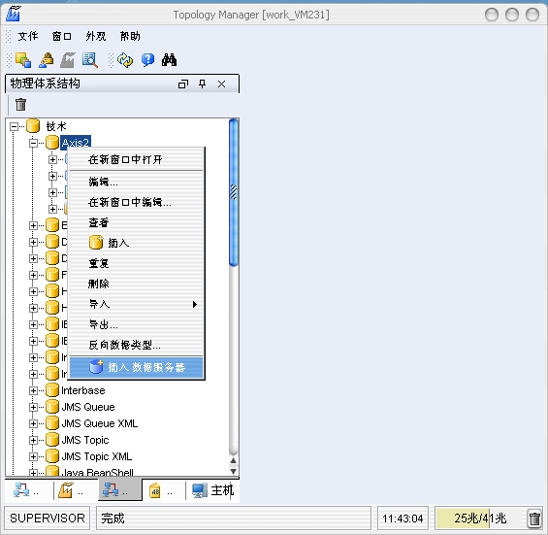
2、 数据服务器定义，在“定义”标签内输入以下内容，名称：为此数据服务器定义的名称；“用于发布的服务的基本URL“，即将此服务发布在何处，例如这里将服务发布于http://172.18.33.231:9090/axis2/services；勾选“将Web服务保存在目录中”则可以将此web服务保存在本地某个目录中；“使用Axis2上传Web服务的基本URL”中填入Axis2管理员登陆的起始地址，如下例中的登陆地址为http://172.18.33.231: 9090/axis2/axis2-admin/，在“用户名”和“密码”中填入Axis2管理员的登录名和密码，填写完毕后点击“确认”。
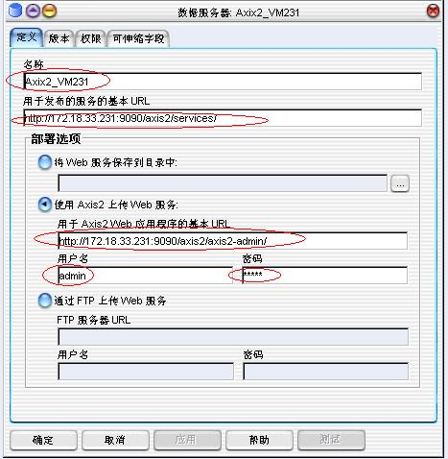

3、继续完成“物理架构”的定义
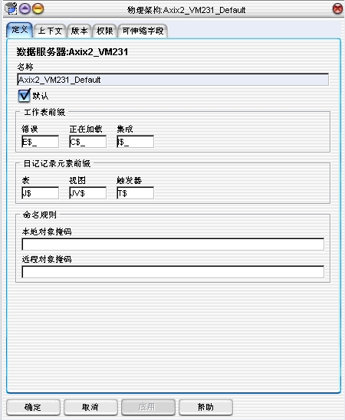

4、为数据服务器添加“逻辑架构”
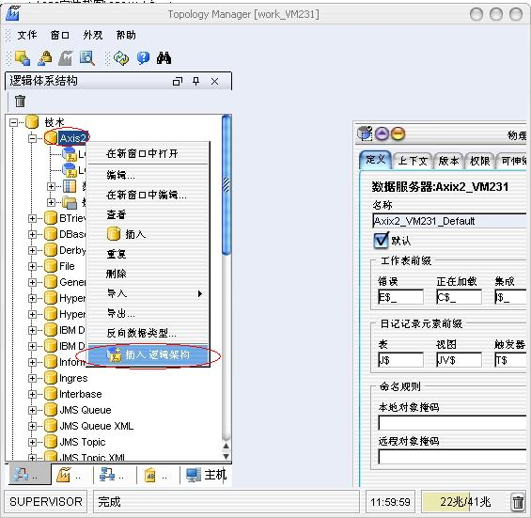

5、 在逻辑架构“定义”标签下，输入一个名称，在“物理架构”中选择刚才定义的物理架构，至此完成逻辑架构的定义。
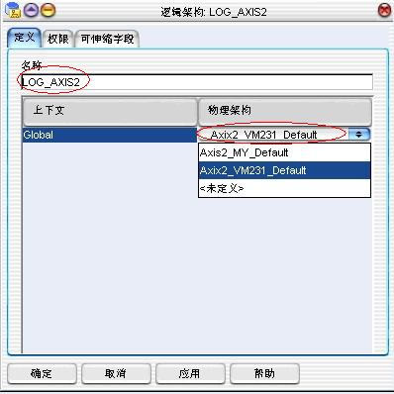

在Designer中配置、发布和部署服务
完成数据服务器的定义后，就可以将模型数据发布到此定义的web服务器上，具体步骤如下：
- 在Designer中双击打开要发布的数据模型，如下图中要将“Mod_OCI”的数据发布为服务
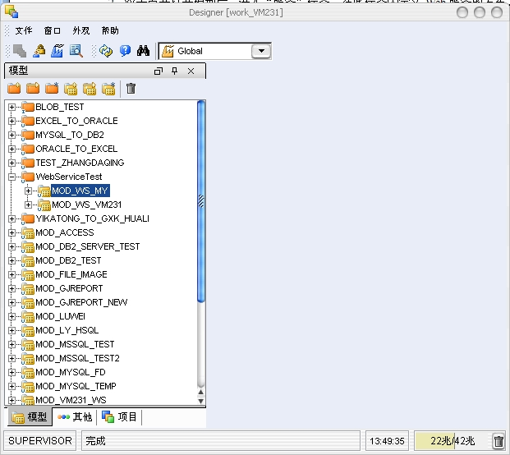

- 双击点开打开模型后，进入“服务”标签，在此标签内定义Web服务的发布。在“应用服务器”中选择之前定义好的数据服务器Log_Axis2；“命名空间”为此服务的命名空间，用于WSDL中，可自由定义；“包名称”是包含Web Service的java包的名称，通常是com.<company name>.<project name>的形式；“数据源的名称”内填入第二节定义的JNDI数据源的名称，注意一定要有前缀“java:/comp/env/”；“数据服务的名称”内填入为此整个数据服务的名称，用于整个模型级的数据服务；在“服务KM”标签中选择发布此服务所用的SKM，注意应与数据源的RDBMS所对应。

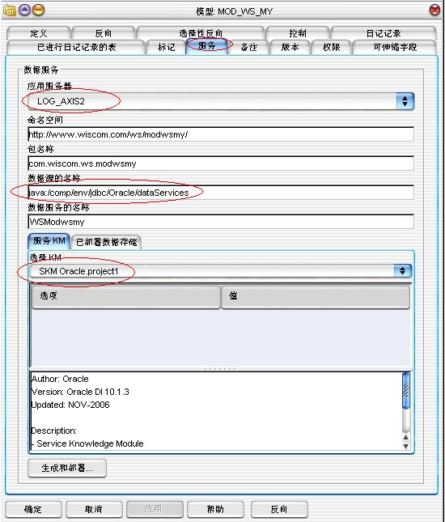
在“已部署数据存储“标签中选择要将哪些表或视图数据发布为web服务，通过勾选能够进行选择，数据服务名称就是以后生成Web Service的名称，已发布实体是Web Service代码中的类实体名称，默认名称即可；点击”部署和生成“就可以生成和部署此web服务。

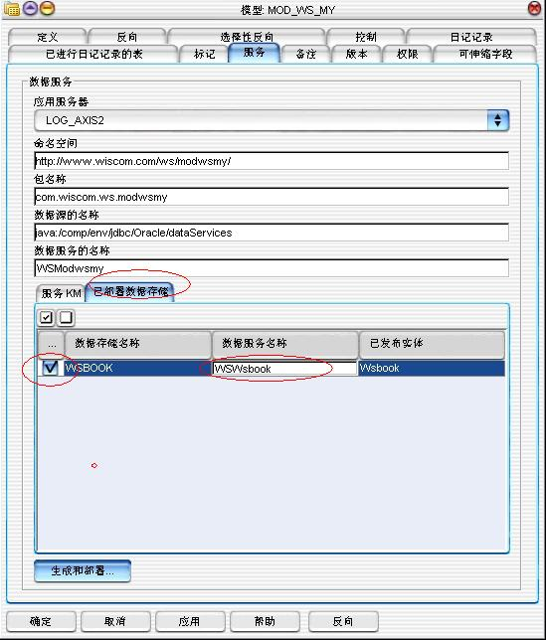

- 点击“部署和生成“后弹出正在”正在生成数据服务“的窗口，选择生成的数据服务存储的位置及上下文，单击“确定”即完成数据服务的生成。
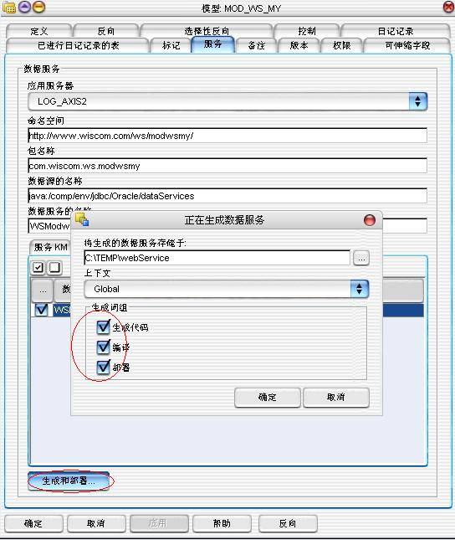

服务测试
将服务发布后可以对此数据服务进行测试。
- 访问Axis2的web控制台，会发现服务已经部署到上面
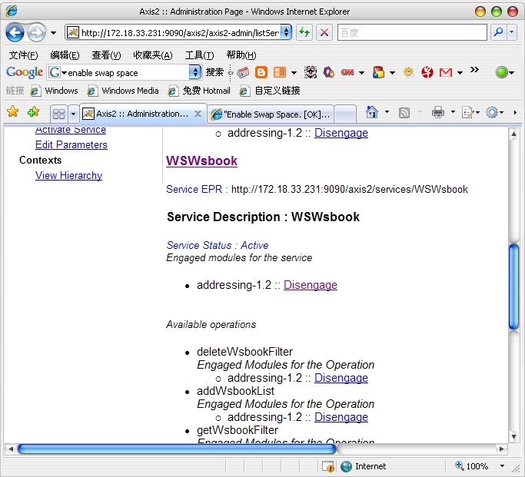
可详细查看其WSDL文件
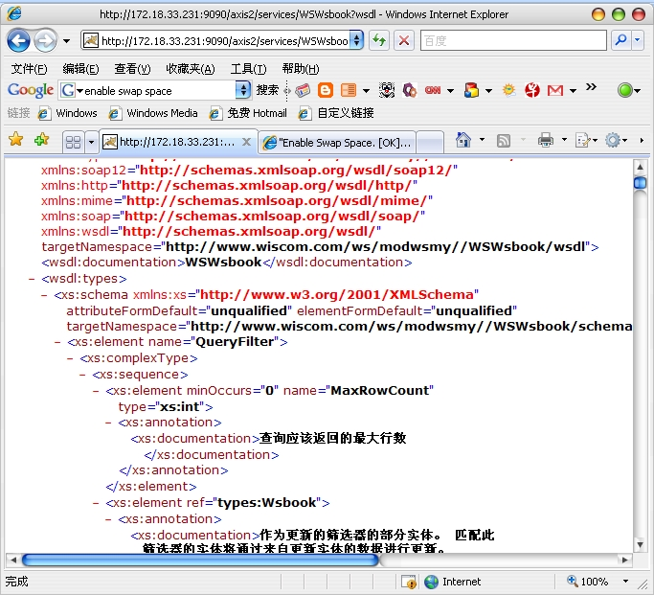

- 在模型中测试Web Service：在Designer中右击此模型下的某个表（即前面选择的数据存储名称），点击“测试Web服务”项
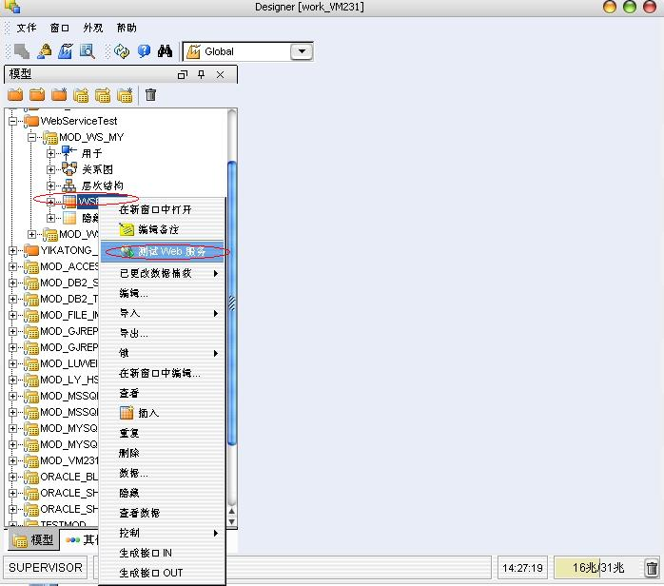

2、点击打开后可以对服务进行测试，其中WSDL的URL描述的是服务的request和response的格式；端口对应的是一系列的操作的集合；操作对应于对数据操纵的方法
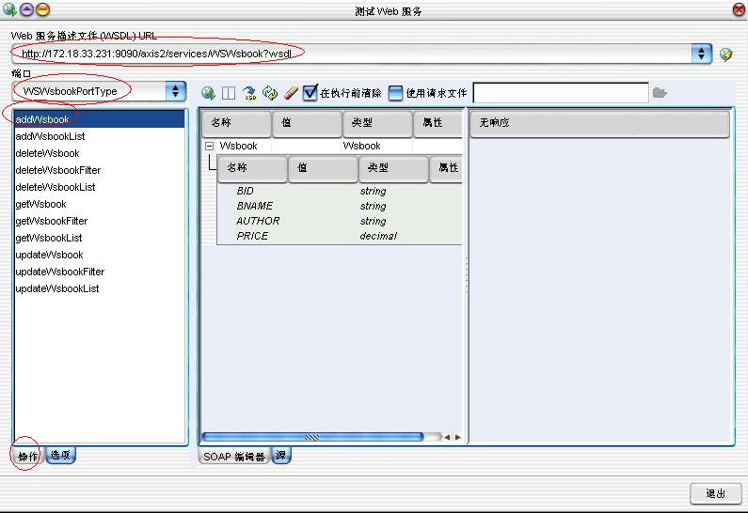
- 在操作栏中选择“getWsBook”，在soap编辑器中输入查询条件，然后点击执行“调用Web服务”按钮。
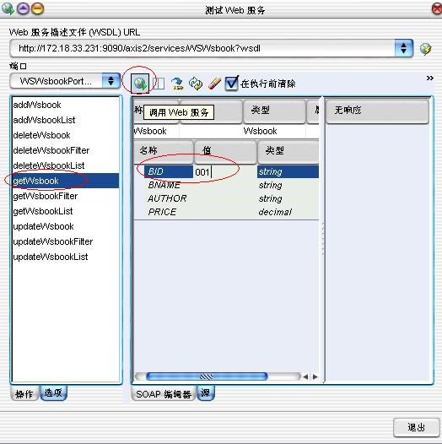
- 执行之后，便可以得到响应，与数据库中的记录相一致。
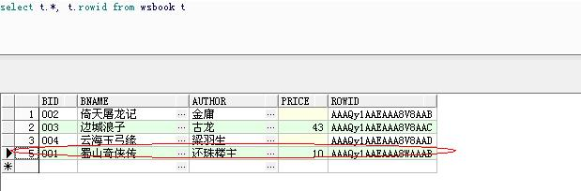
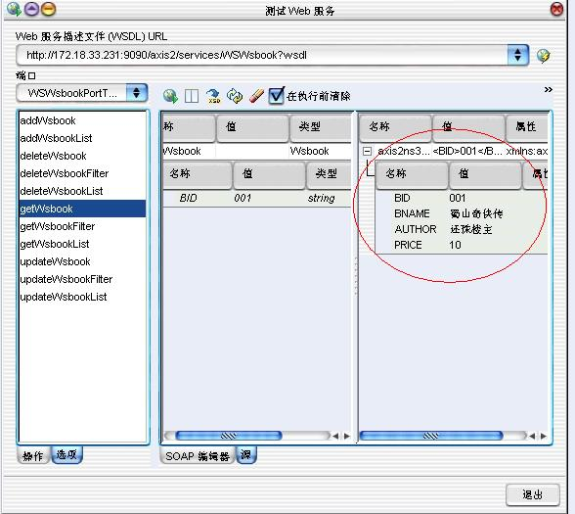

集成Web Service
在ODI的Package组件中同样可以通过OdiInvokeWebService组件来调用第三方的Web Service，我们同样可以用前面发布的WSbook服务来做测试。
- 选择一个项目，在之下创建一个包
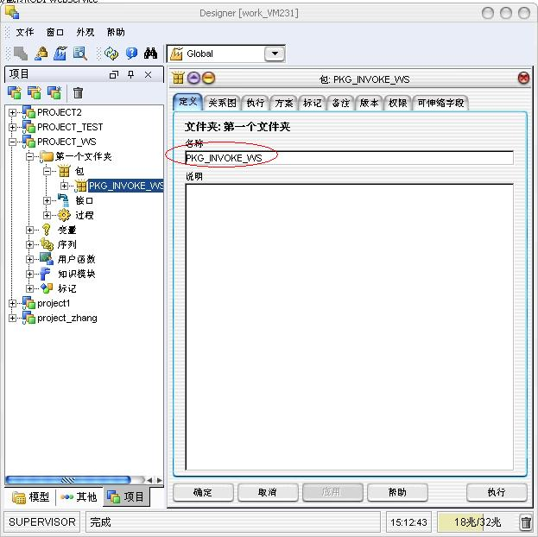
- 打开“关系图”标签页，添加OdiInvokeWebService组件
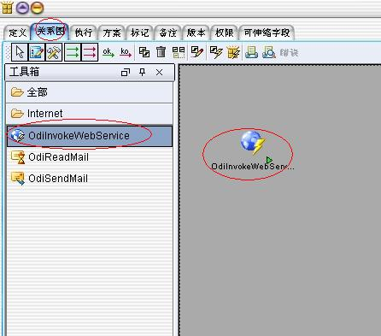
- 配置组件的属性。
步骤名称是指该组件该包中的名称；
WSDL URL是描述Web Service的WSDL文件的URL；
端口类型对应于WSDL的<PortType>，可以选择其中一个；
操作对应于WSDL中的operation，可以选择任一个来调用；
XML请求是发送给Web Service容器的一段SOAP代码，可以手工编写，也可以用选择“高级”用SOAP编辑器编辑后，复制“源码”到这里；
请求文件是存放SOAP请求的xml文件，该属性与XML请求属性只需有一个即可；
响应文件的存储模式：可以有NEW_FILE，FILE_APPEND和NO_FILE；
响应文件的文件编码和XML编码通常选择UTF-8；
响应文件是用来存储SOAP相应的xml文件；
HTTP用户和密码在Web Service需要身份验证的时候使用。
在本例中，在端口WSWsbookPortType上调用方法getWsBook，根据主键返回该记录的全部属性，请求文件request.xml中的的SOAP内容为
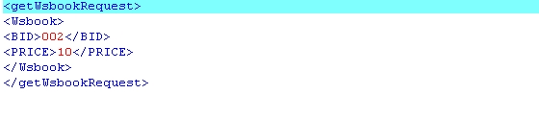

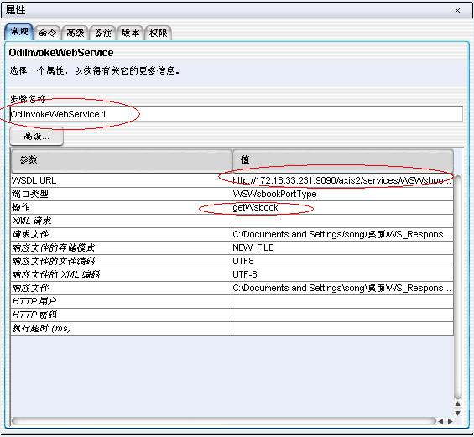
- 安照《XML数据文件集成方法说明》上的方法，创建一个xml物理架构和逻辑架构,具体配置如下：
- 创建物理架构，选择JDBC驱动，并制定JDBC URL，此处一定要指定模式的参数s（后面同步时候会用到）。

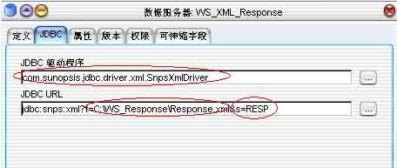
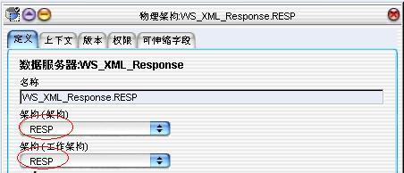
- 逻辑架构中如此配置：
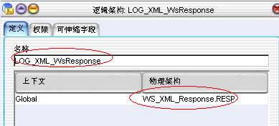
- 创建模型，并且反向XML文件，此处选择前面所建逻辑架构，并且反向表
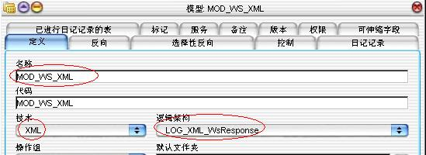
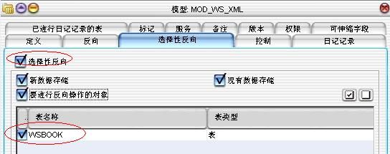
注意：此处指定的CKM为我们改写过的KM（CKM For XML synchronize From File）！
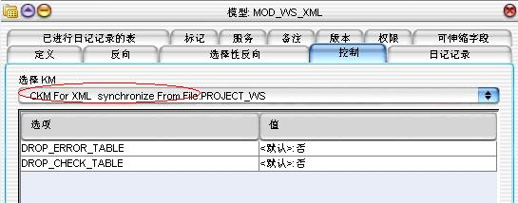
- 把XML模型拖进包内，并且保持配置其配置属性如图所示。
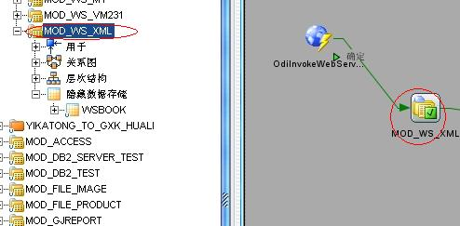
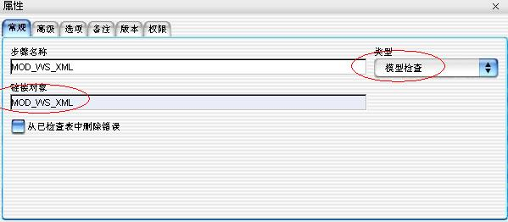
- 创建XML文件到MS SQL的一个接口，“关系图”设置如下，“流”标签页设置不变。
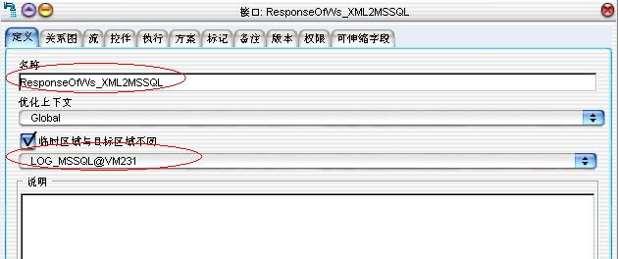

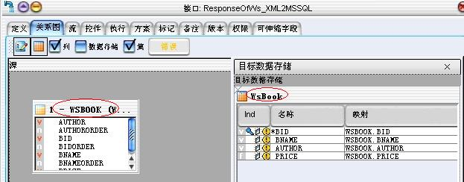
- 将第6步设计的借口加入包中。
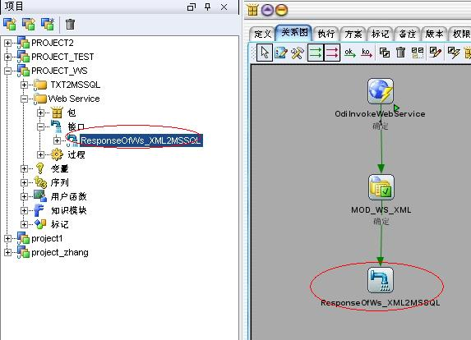

- 执行包。
- 在Operator中察看执行情况，可以看出已经向目标数据库插入一条记录。
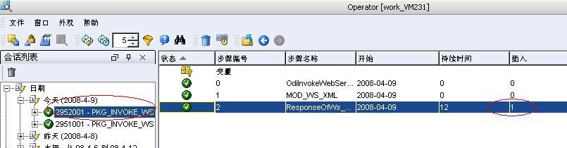
- 在Response.xml和目标数据库中查看执行结果
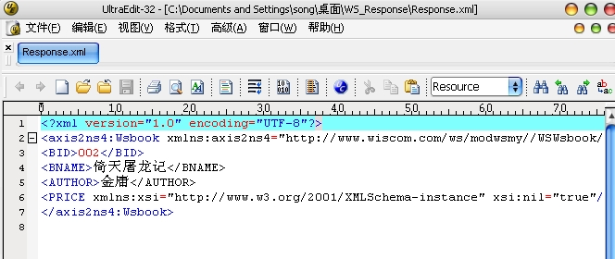
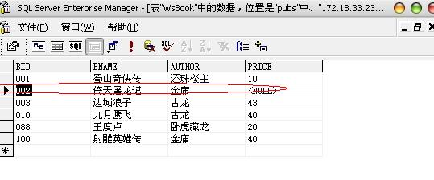
The End

